ФЕДЕРАЛЬНОЕ АГЕНТСТВО ЖЕЛЕЗНОДОРОЖНОГО ТРАНСПОРТА
Федеральное государственное бюджетное образовательное учреждение высшего образования
«Петербургский государственный университет путей сообщения
Императора Александра I»
(ФГБОУ ВО ПГУПС)

Кафедра «Водоснабжение, водоотведение и гидравлика»

РАБОЧАЯ ПРОГРАММА
дисциплины
«ГИДРАВЛИКА И ГИДРОПРИВОД» (Б1.В.ОД.2)
для специальности
23.05.03 «Подвижной состав железных дорог»
по специализации
«Локомотивы»

Форма обучения – очная, заочная

Санкт-Петербург
2018
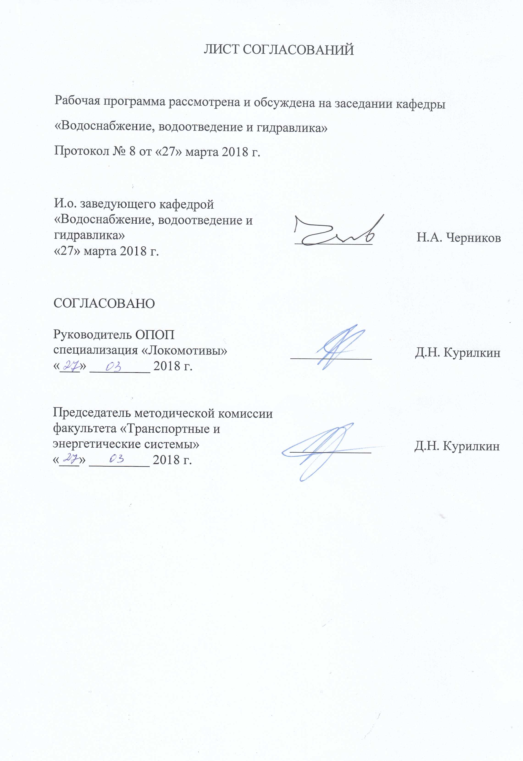
ЛИСТ СОГЛАСОВАНИЙ

Рабочая программа рассмотрена и обсуждена на заседании кафедры
«Водоснабжение, водоотведение и гидравлика»
Протокол № 8 от «27» марта 2018 г.

И.о. заведующего кафедрой «Водоснабжение, водоотведение и гидравлика» |  | Н.А. Черников
«27» марта 2018 г.

СОГЛАСОВАНО  Руководитель ОПОП  специализация «Локомотивы» |  | Д.Н. Курилкин
«___» _________ 2018 г.
Председатель методической комиссии факультета «Транспортные и энергетические системы» |  | Д.Н. Курилкин
«___» _________ 2018 г.

Цели и задачи дисциплины
Рабочая программа составлена в соответствии с ФГОС ВО, утвержденным «17» октября 2016 г., приказ № 1295 по направлению/специальности 23.05.03 «Подвижной состав железных дорог», по дисциплине «Гидравлика и гидропривод».
Целью изучения дисциплины является подготовка обучающихся к выполнению гидравлических расчётов, которые необходимы для проектирования гидравлических приводов.
Для достижения поставленной цели решаются следующие задачи:
- изучение основных закономерностей гидростатики и гидродинамики;
- изучение принципа действия объемного гидравлического привода и его деталей;
- изучение гидравлических расчётов, применяемых при проектировании гидравлического привода.

Перечень планируемых результатов обучения по дисциплине, соотнесенных с планируемыми результатами освоения основной профессиональной образовательной программы
Планируемыми результатами обучения по дисциплине являются: приобретение знаний, умений, навыков и/или опыта деятельности.
В результате освоения дисциплины обучающийся должен:
ЗНАТЬ:
- основные законы гидравлики;
- принцип действия объемного гидравлического привода и его отдельных составляющих;
- методы гидравлического расчета объемного гидропривода.
УМЕТЬ:
- читать схемы гидропривода;
- подбирать насосы и двигатели необходимой мощности;
- выполнять гидравлические расчеты объемного гидропривода.
ВЛАДЕТЬ:
- методами выполнения гидравлических расчетов гидропривода.
Приобретенные знания, умения, навыки и/или опыт деятельности, характеризующие формирование компетенций, осваиваемые в данной дисциплине, позволяют решать профессиональные задачи, приведенные в соответствующем перечне по видам профессиональной деятельности в п. 2.4 основной профессиональной образовательной программы (ОПОП).
Изучение дисциплины направлено на формирование следующих общепрофессиональных компетенций (ОПК):
- владение основами расчета и проектирования элементов и устройств различных физических принципов действия (ОПК-13);
Изучение дисциплины направлено на формирование следующих профессиональных компетенций (ПК), соответствующих виду профессиональной деятельности, на который ориентирована программа специалитета:
- готовность к организации проектирования подвижного состава, способность разрабатывать кинематические схемы машин и механизмов, определять параметры их силовых приводов, подбирать электрические машины для типовых механизмов и машин, обосновывать выбор типовых передаточных механизмов к конкретным машинам, владеть основами механики и методами выбора мощности, элементной базы и режима работы электропривода технологических установок, владеть технологиями разработки конструкторской документации эскизных технических и рабочих проектов элементов подвижного состава и машин, нормативно-технических документов с использованием компьютерных технологий (ПК-18);
Область профессиональной деятельности обучающихся, освоивших данную дисциплину, приведена в п. 2.1 ОПОП.
Объекты профессиональной деятельности обучающихся, освоивших данную дисциплину, приведены в п. 2.2 ОПОП.

Место дисциплины в структуре основной профессиональной образовательной программы
Дисциплина «Гидравлика и гидропривод» (Б1.В.ОД.2) относится к вариативной части и является обязательной дисциплиной обучающегося.

Объем дисциплины и виды учебной работы
Для очной формы обучения:
Вид учебной работы | Всего часов | Семестр
 |  | 4
Контактная работа (по видам учебных занятий)  В том числе:  - лекции (Л)  - практические занятия (ПЗ)  - лабораторные работы (ЛР) | 50  34  -  16 | 50  34  -  16
Самостоятельная работа (СРС) (всего) | 40 | 40
Контроль | 54 | 54
Форма контроля знаний | Э | Э
Общая трудоемкость: час / з.е. | 144/4,0 | 144/4,0
Для заочной формы обучения:
Вид учебной работы | Всего часов | курс
 |  | 2
Контактная работа (по видам учебных занятий)  В том числе:  - лекции (Л)  - практические занятия (ПЗ)  - лабораторные работы (ЛР) | 14  8  -  6 | 14  8  -  6
Самостоятельная работа (СРС) (всего) | 121 | 121
Контроль | 9 | 9
Форма контроля знаний | Э, КЛР | Э, КЛР
Общая трудоемкость: час / з.е. | 144/4,0 | 144/4,0

Содержание и структура дисциплины

Содержание дисциплины
№ п/п | Наименование раздела дисциплины | Содержание раздела
 | Гидростатика | Жидкость и ее свойства. Расчет гидростатического давления. Расчет сил гидростатического давления на различные объекты.
 | Гидродинамика | Классификация движений жидкости. Уравнения гидродинамики. Гидравлический расчет трубопроводов. Истечение из отверстий и насадков. Гидродинамическая теория смазки
 | Лопастные гидромашины | Лопастные гидромашины. Гидродинамические передачи.
 | Объемный гидропривод | Объемные гидромашины. Принцип действия объемного гидропривода. Элементы управления гидравлических приводов. Нерегулируемые и регулируемые объемные гидроприводы.

Разделы дисциплины и виды занятий
для очной формы обучения:
№ п/п | Наименование раздела дисциплины | Л | ПЗ | ЛР | СРС
 | Гидростатика | 8 |  | 4 | 10
 | Гидродинамика | 10 |  | 8 | 10
 | Лопастные гидромашины | 8 |  | 2 | 10
 | Объемный гидропривод | 8 |  | 2 | 10
Итого |  | 34 |  | 16 | 40
для заочной формы обучения:
№ п/п | Наименование раздела дисциплины | Л | ПЗ | ЛР | СРС
 | Гидростатика | 2 |  | 1 | 30
 | Гидродинамика | 2 |  | 3 | 31
 | Лопастные гидромашины | 2 |  | 1 | 30
 | Объемный гидропривод | 2 |  | 1 | 30
Итого |  | 8 |  | 6 | 121

Перечень учебно-методического обеспечения для самостоятельной работы обучающихся по дисциплине
№  п/п | Наименование раздела дисциплины | Перечень учебно-методического обеспечения
 | Гидростатика | 1.Чугаев, Р. Р. Гидравлика (техническая механика жидкости): учеб.для вузов – изд. 6-е, репринтное – М. : ООО «ИД «БАСТЕТ», 2013. – 672 с.: ил.  2. Моргунов, К.П. Гидравлика. [Электронный ресурс] — Электрон. дан. — СПб. : Лань, 204. — 288 с. — Режим доступа: http://e.lanbook.com/book/51930  3. Гидравлика [Текст] : методические указания к лабораторным работам / , ФГБОУ ВПО ПГУПС, каф. "Водоснабжение, водоотведение и гидравлика" ; сост. А. Б. Пономарев [и др.] ; под общ. ред. В. И. Штыкова. - Санкт-Петербург : ФГБОУ ВПО ПГУПС, 205. - 56 с. : ил.  4. Индивидуальные задания по гидравлике и гидрогазодинамике/ Штыков В. И., Пономарёв А. Б., Русанова Е. В. – СПб, ПГУПС, 2012. – 40 с.
 | Гидродинамика | 1.Чугаев, Р. Р. Гидравлика (техническая механика жидкости): учеб.для вузов – изд. 6-е, репринтное – М. : ООО «ИД «БАСТЕТ», 2013. – 672 с.: ил.  2. Моргунов, К.П. Гидравлика. [Электронный ресурс] — Электрон. дан. — СПб. : Лань, 204. — 288 с. — Режим доступа: http://e.lanbook.com/book/51930 — Загл. с экрана.  3. Гидравлика [Текст] : методические указания к лабораторным работам / , ФГБОУ ВПО ПГУПС, каф. "Водоснабжение, водоотведение и гидравлика" ; сост. А. Б. Пономарев [и др.] ; под общ. ред. В. И. Штыкова. - Санкт-Петербург : ФГБОУ ВПО ПГУПС, 205. - 56 с. : ил.
 | Лопастные гидромашины | - Якубчик, Петр Петрович. Насосы и насосные станции [Текст] :учеб.пособие / П. П. Якубчик. - СПб. : ПГУПС, 1997. - 108, [1] л. ил.с. : ил.  - Гидравлика и гидропневмопривод [Текст] : учеб. - М. : МГИУ. - ISBN 5-276-00380-7. Ч. 2 : Гидравлические машины и гидропневмопривод / А. В. Лепешкин, А. А. Михайлин, А. А. Шейпак; ред. А. А. Шейпак. - 2003. - 350 с. : ил. - ISBN 5-276-00480-3
 | Объемный гидропривод | 1. Гойдо, М.Е. Проектирование объемных гидроприводов. [Электронный ресурс] — Электрон. дан. — М. : Машиностроение, 2009. — 304 с. — Режим доступа: http://e.lanbook.com/book/729 — Загл. с экрана.  2. Гринчар, Н.Г. Основы гидропривода машин: учебное пособие: в 2 ч. ч. 1. [Электронный ресурс] / Н.Г. Гринчар, Н.А. Зайцева. — Электрон. дан. — М. : УМЦ ЖДТ, 206. — 442 с. — Режим доступа: http://e.lanbook.com/book/90945 — Загл. с экрана.  3. Гринчар, Н.Г. Основы гидропривода машин: учебное пособие: в 2 ч. ч. 2. [Электронный ресурс] / Н.Г. Гринчар, Н.А. Зайцева. — Электрон. дан. — М. : УМЦ ЖДТ, 206. — 565 с. — Режим доступа: http://e.lanbook.com/book/90944 — Загл. с экрана.  4. Чмиль, В.П. Гидропневмопривод строительной техники. Конструкция, принцип действия, расчет. [Электронный ресурс] — Электрон.дан. — СПб. : Лань, 2011. — 320 с. — Режим доступа: http://e.lanbook.com/book/696 — Загл. с экрана.  5. Гидравлика [Текст] : методические указания к лабораторным работам / , ФГБОУ ВПО ПГУПС, каф. "Водоснабжение, водоотведение и гидравлика" ; сост. А. Б. Пономарев [и др.] ; под общ. ред. В. И. Штыкова. - Санкт-Петербург : ФГБОУ ВПО ПГУПС, 205. - 56 с. : ил.

Фонд оценочных средств для проведения текущего контроля успеваемости и промежуточной аттестации обучающихся по дисциплине
Фонд оценочных средств по дисциплине является неотъемлемой частью рабочей программы и представлен отдельным документом, рассмотренным на заседании кафедры и утвержденным заведующим кафедрой.

Перечень основной и дополнительной учебной литературы, нормативно-правовой документации и других изданий, необходимых

1. Чугаев, Р. Р. Гидравлика (техническая механика жидкости): учеб.для вузов – изд. 6-е, репринтное – М. : ООО «ИД «БАСТЕТ», 2013. – 672 с.: ил.
2. Моргунов, К.П. Гидравлика. [Электронный ресурс] — Электрон. дан. — СПб. : Лань, 204. — 288 с. — Режим доступа: http://e.lanbook.com/book/51930 — Загл. с экрана.
3. Гойдо, М.Е. Проектирование объемных гидроприводов. [Электронный ресурс] — Электрон. дан. — М. : Машиностроение, 2009. — 304 с. — Режим доступа: http://e.lanbook.com/book/729 — Загл. с экрана.

Перечень дополнительной учебной литературы, необходимой для освоения дисциплины
- Гидравлика и гидропневмопривод [Текст] : учеб. - М. : МГИУ. - ISBN 5-276-00380-7.Ч. 2 : Гидравлические машины и гидропневмопривод / А. В. Лепешкин, А. А. Михайлин, А. А. Шейпак; ред. А. А. Шейпак. - 2003. - 350 с. : ил. - ISBN 5-276-00480-3;

Перечень нормативно-правовой документации, необходимой для освоения дисциплины
- ГОСТ 17752-81 Гидропривод объемный и пневмопривод. Термины и определения [Текст] : нормативно-технический материал. - Взамен ГОСТ 17752-72 ;Введ. с 01.01.1982. - М. : Изд-во стандартов, 1982. - 71 с. - Б. ц.
- ГОСТ 2.781-96 ЕСКД Обозначения условные графические [Текст] : аппараты гидравлические и пневматические, устройства управления и приборы контрольно-измерительные. - Взамен ГОСТ 2.781-68 ;Введ. с 01.01.1998. - Минск : Межгосударственный совет по стандартизации, метрологии и сертификации, 1997. - 25 с. - Б. ц.
- ГОСТ 2.704-2011 Правила выполнения гидравлических и пневматических схем [Текст] : нормативно-технический материал. – Взамен ГОСТ 2.704-76 ;Введ. с 01.01.2012. – М. :Стандартинформ, 2012. – 14 с. – Б. ц.
- ГОСТ 17398-72 Насосы. Термины и определения [Текст] : нормативно-технический материал. - Взамен впервые ;Введ. с 01.01.1973. - М. : Изд-во стандартов, 1978. - 36 с. - Б. ц.
- ГОСТ 19587-74 Передачи гидродинамические. Термины и определения.[текст] : нормативно-технический материал. – Взамен впервые ;Введ. с 01.01.1976 - М. : Изд-во стандартов, 1974. - 39 с. - Б. ц.

Другие издания, необходимые для освоения дисциплины
- Гидравлика: метод.указания к лабораторным работам/Сост.А.Б. Пономарёв. И.П. Пылаев, Е.В. Русанова, Е.А. Соловьёва, В.И. Штыков, А.А. Яковлев; под общ. ред. В.И. Штыкова.–СПб.: ФГБОУ ВПО ПГУПС, 2015. – 56 с.
- Индивидуальные задания по гидравлике и гидрогазодинамике: с методическими указаниями для студентов очного и очно-заочного обучения по направлению 280700 "Техносферная безопасность" и специальности 271501 "Строительство железных дорог, мостов и транспортны. [Электронный ресурс] — Электрон. дан. — СПб. : ПГУПС, 2012. — 38 с. — Режим доступа: http://e.lanbook.com/book/41106
- Задания на контрольные работы №1 и №2 с методическими указаниями по дисциплине «Гидравлика» для студентов заочного обучения специальности ЛТ и по дисциплине «Гидравлика и гидропривод» для студентов специальности В. – СПб, ПГУПС, 2010. – 19 с.
- Гринчар, Н.Г. Основы гидропривода машин: учебное пособие: в 2 ч. ч. 1. [Электронный ресурс] / Н.Г. Гринчар, Н.А. Зайцева. — Электрон. дан. — М. : УМЦ ЖДТ, 2016. — 442 с. — Режим доступа: http://e.lanbook.com/book/90945 — Загл. с экрана.
- Гринчар, Н.Г. Основы гидропривода машин: учебное пособие: в 2 ч. ч. 2. [Электронный ресурс] / Н.Г. Гринчар, Н.А. Зайцева. — Электрон. дан. — М. : УМЦ ЖДТ, 2016. — 565 с. — Режим доступа: http://e.lanbook.com/book/90944 — Загл. с экрана.
- Чмиль, В.П. Гидропневмопривод строительной техники. Конструкция, принцип действия, расчет. [Электронный ресурс] — Электрон. дан. — СПб. : Лань, 2011. — 320 с. — Режим доступа: http://e.lanbook.com/book/696 — Загл. с экрана.
- Гиргидов, А. Д. Механика жидкости и газа (гидравлика): учеб.для вузов / А. Д. Гиргидов. - Изд. 3-е, испр. и доп. - СПб. : Изд-во Политехн. ун-та, 2007. - 544 с. : ил.
- Якубчик, Петр Петрович. Насосы и насосные станции [Текст] :учеб.пособие / П. П. Якубчик. - СПб. : ПГУПС, 1997. - 108, [1] л. ил.с. : ил.

Перечень ресурсов информационно-телекоммуникационной сети «Интернет», необходимых для освоения дисциплины
- Личный кабинет обучающегося и электронная информационно-образовательная среда. [Электронный ресурс]. – Режим доступа: http://sdo.pgups.ru/ (для доступа к полнотекстовым документам требуется авторизация).
- Электронно-библиотечная система ЛАНЬ [Электронный ресурс]. Режим доступа: https://e.lanbook.com/books — Загл. с экрана;
- Официальный сайт информационной сети ТЕХЭКСПЕРТ [Электронный ресурс] - Режим доступа: http://www.cntd.ru/, свободный— Загл. с экрана.

Методические указания для обучающихся по освоению дисциплины
Порядок изучения дисциплины следующий:
- Освоение разделов дисциплины производится в порядке, приведенном в разделе 5 «Содержание и структура дисциплины». Обучающийся должен освоить все разделы дисциплины с помощью учебно-методического обеспечения, приведенного в разделах 6, 8 и 9 рабочей программы.
- Для формирования компетенций обучающийся должен представить выполненные типовые контрольные задания или иные материалы, необходимые для оценки знаний, умений, навыков и (или) опыта деятельности, предусмотренные текущим контролем (см. фонд оценочных средств по дисциплине).
- По итогам текущего контроля по дисциплине, обучающийся должен пройти промежуточную аттестацию (см. фонд оценочных средств по дисциплине).

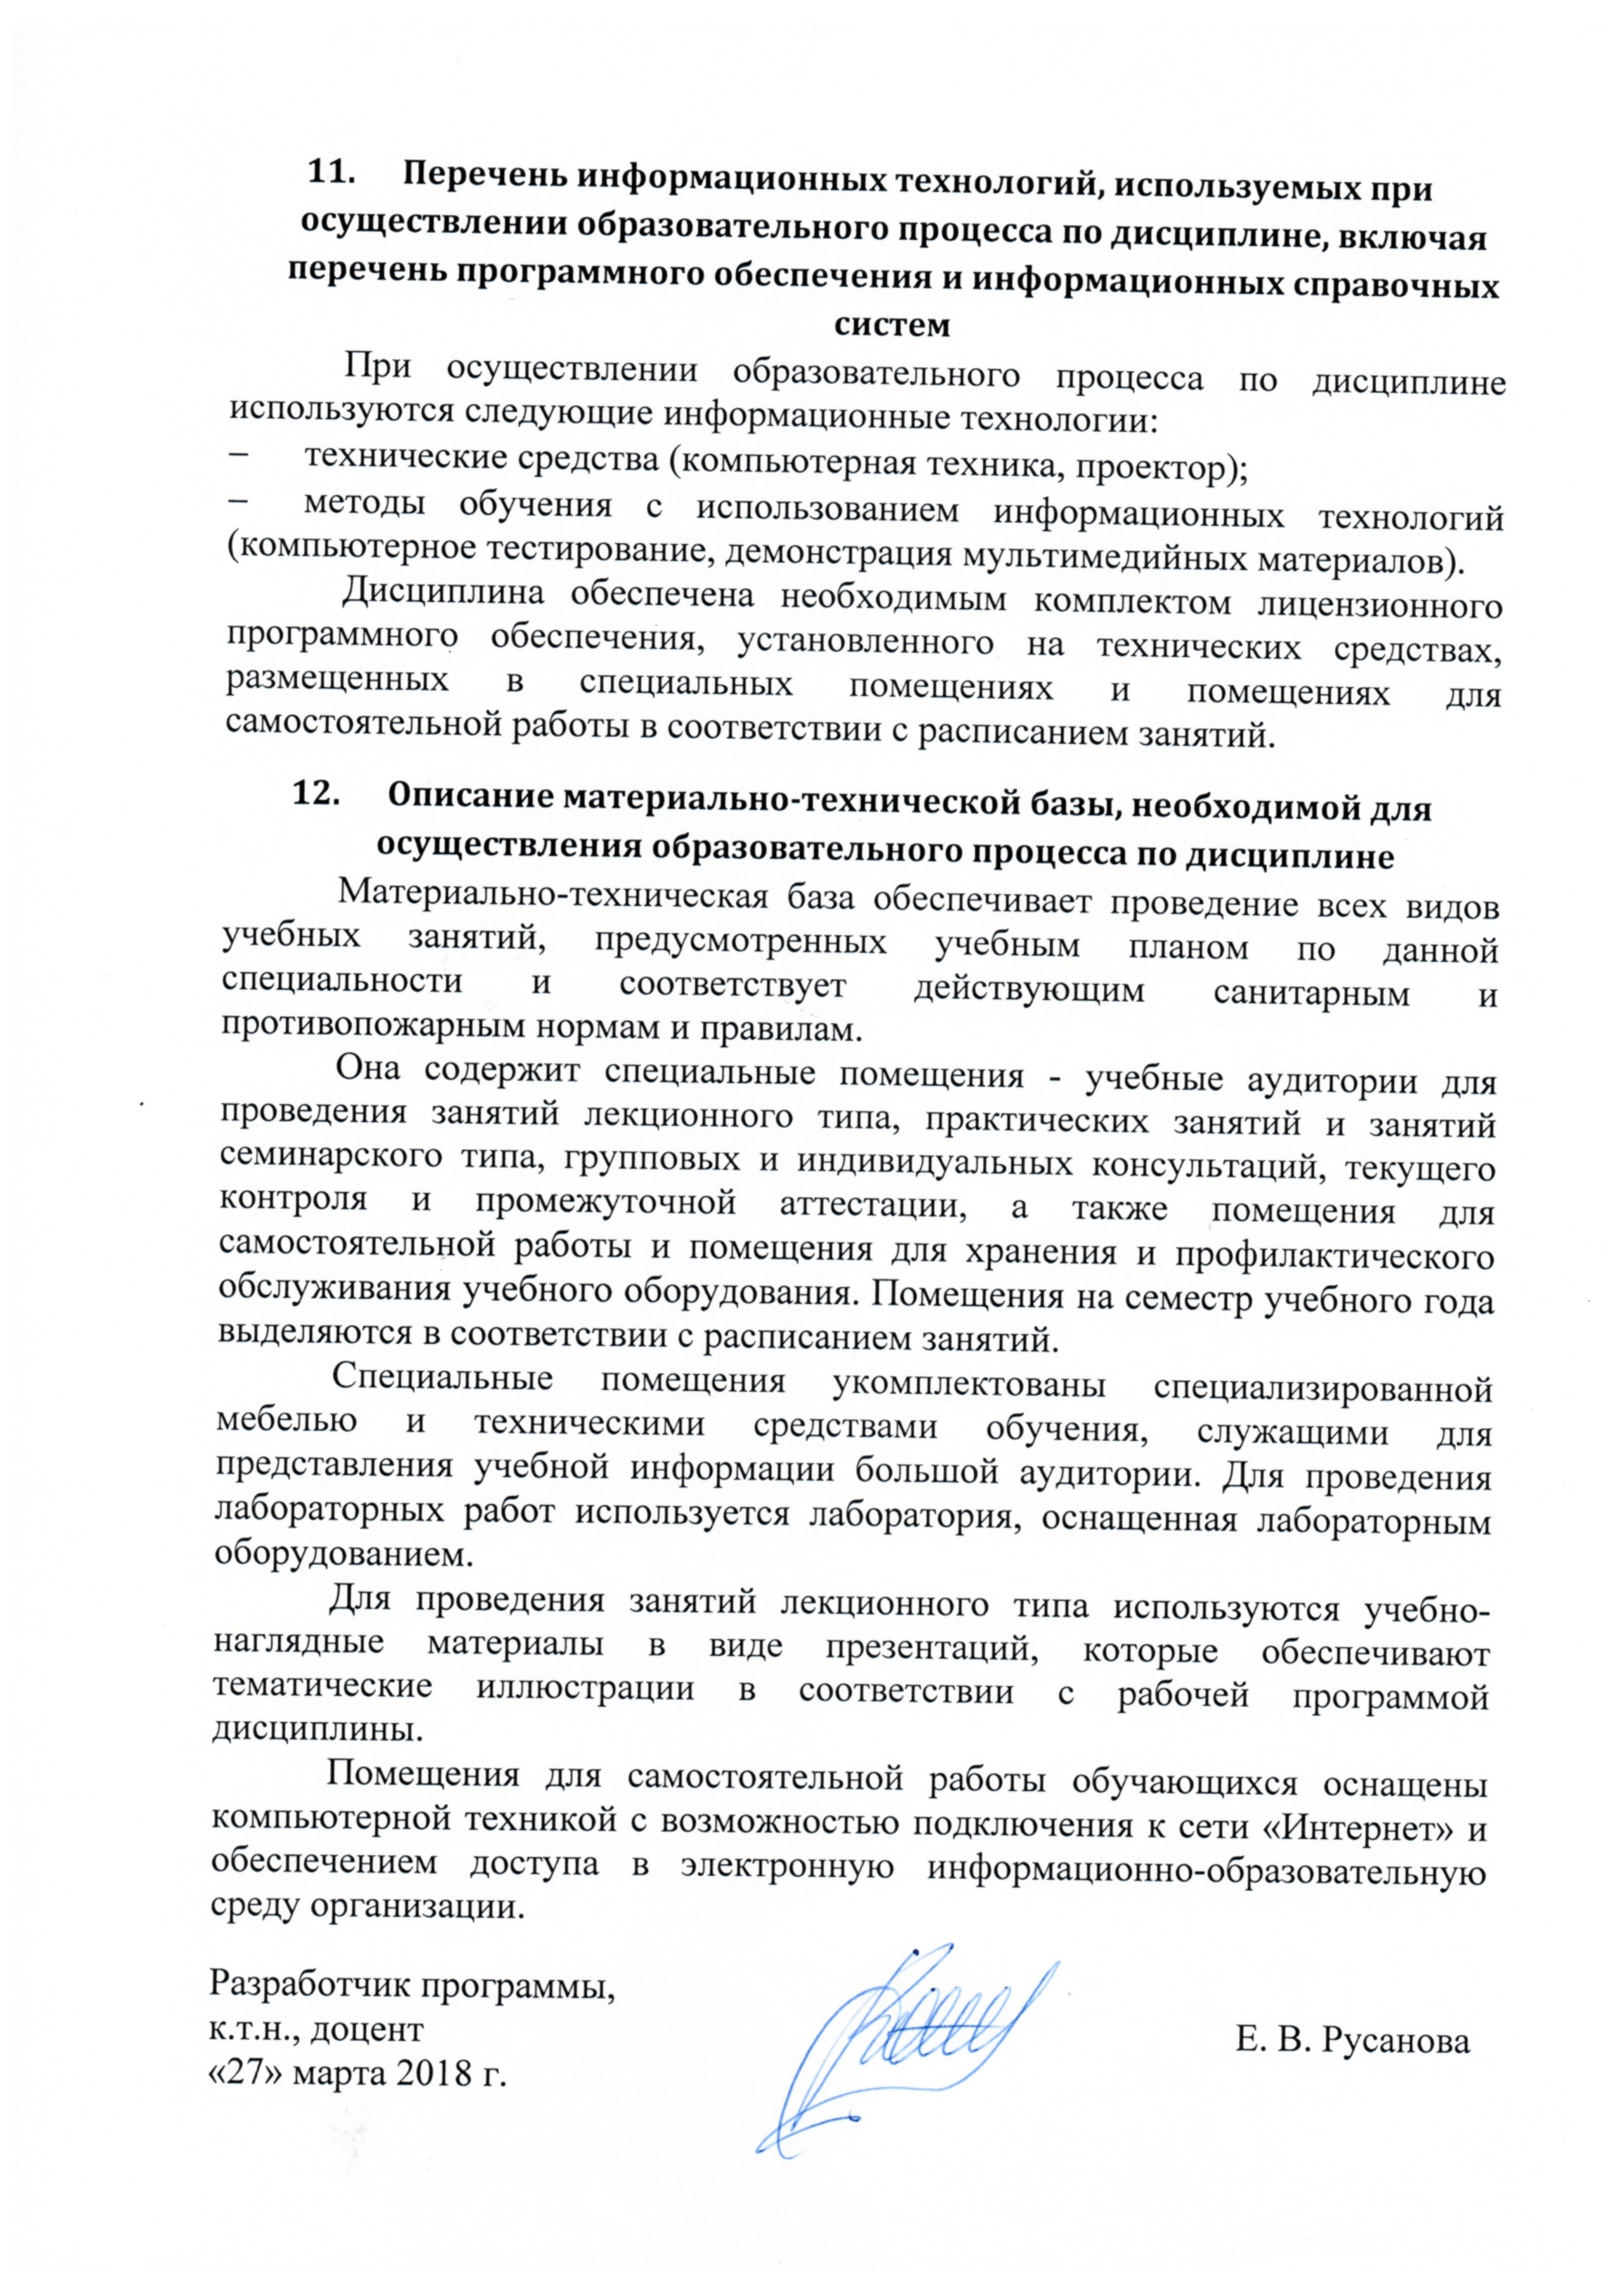
Перечень информационных технологий, используемых при осуществлении образовательного процесса по дисциплине, включая перечень программного обеспечения и информационных справочных систем
При осуществлении образовательного процесса по дисциплине используются следующие информационные технологии:
- технические средства (компьютерная техника, проектор);
- методы обучения с использованием информационных технологий (компьютерное тестирование, демонстрация мультимедийных материалов).
Дисциплина обеспечена необходимым комплектом лицензионного программного обеспечения, установленного на технических средствах, размещенных в специальных помещениях и помещениях для самостоятельной работы в соответствии с расписанием занятий.

Описание материально-технической базы, необходимой для осуществления образовательного процесса по дисциплине
Материально-техническая база обеспечивает проведение всех видов учебных занятий, предусмотренных учебным планом по данной специальности и соответствует действующим санитарным и противопожарным нормам и правилам.
Она содержит специальные помещения - учебные аудитории для проведения занятий лекционного типа, практических занятий и занятий семинарского типа, групповых и индивидуальных консультаций, текущего контроля и промежуточной аттестации, а также помещения для самостоятельной работы и помещения для хранения и профилактического обслуживания учебного оборудования. Помещения на семестр учебного года выделяются в соответствии с расписанием занятий.
Специальные помещения укомплектованы специализированной мебелью и техническими средствами обучения, служащими для представления учебной информации большой аудитории. Для проведения лабораторных работ используется лаборатория, оснащенная лабораторным оборудованием.
Для проведения занятий лекционного типа используются учебно-наглядные материалы в виде презентаций, которые обеспечивают тематические иллюстрации в соответствии с рабочей программой дисциплины.
Помещения для самостоятельной работы обучающихся оснащены компьютерной техникой с возможностью подключения к сети «Интернет» и обеспечением доступа в электронную информационно-образовательную среду организации.

Разработчик программы,  к.т.н., доцент  «27» марта 2018 г. |  | Е. В. Русанова

